GDJE ČUJEŠ GLAS A? OBOJI.

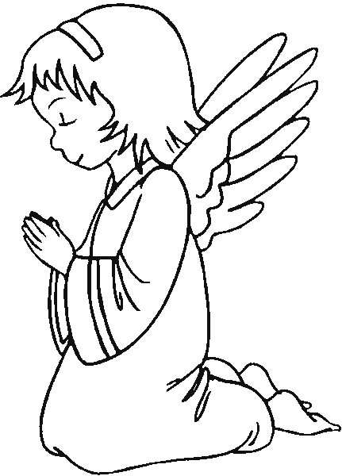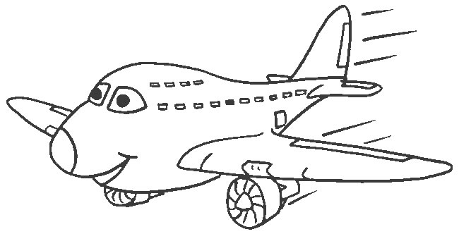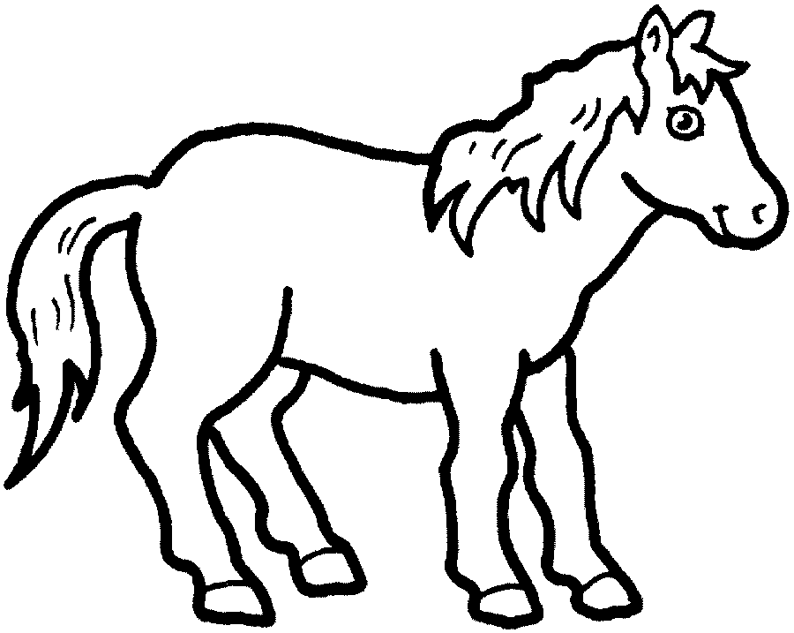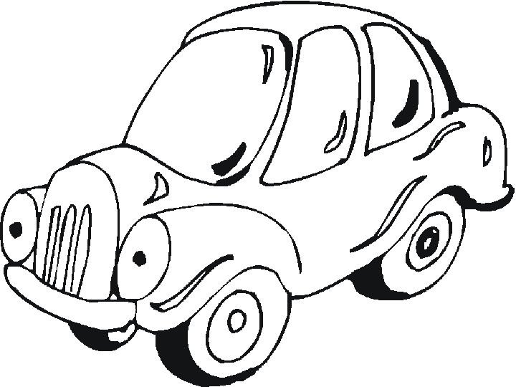

GDJE ČUJEŠ GLAS A? OBOJI.

GDJE ČUJEŠ GLAS A? OBOJI.

